27. 11. 2023

**TISKOVÁ ZPRÁVA**

**Konkurenceschopnost obnovitelných zdrojů energie roste. Energetice v roce 2022 celosvětově ušetřily více než 520 miliard dolarů**

*Autor: Skupina EFG*

**Využívání energie z obnovitelných zdrojů přináší významné ekonomické úspory. Výsledky nedávné analýzy Mezinárodní agentury pro obnovitelnou energii (IRENA) ukázaly, že v roce 2022 měly přes čtyři pětiny všech nově zavedených obnovitelných zdrojů energie nižší náklady než elektřina vyrobená z fosilních paliv. Zelené zdroje energie tak pomohly v loňském roce snížit celkové náklady na výrobu elektřiny celosvětově nejméně o 520 miliard dolarů.**

Růst investic do přechodu na čistší energii a eskalace cen fosilních paliv v loňském roce výrazně posílily konkurenceschopnost výroby energie z obnovitelných zdrojů. Náklady na jejich využívání podle analýzy IRENA dokonce klesaly. Konkrétně bylo zjištěno, že za minulý rok mělo přibližně 86 % všech nově zavedených obnovitelných zdrojů energie, což odpovídá 187 gigawattům, nižší náklady než elektřina vyrobená z fosilních paliv.

Díky povzbudivému trendu rozvoje solárních fotovoltaik, větrných elektráren i bioenergie se jen za loňský rok podle údajů IRENA podařilo globálně snížit celkové náklady na výrobu elektrické energie nejméně o 520 miliard dolarů. Průměrné náklady na výstavbu nové koncentrované solární energie klesly o 2 %, na užitkovou fotovoltaiku o 3 %, na větrnou energii na pevnině o 5 %, a nejvíce pak na bioenergii o 13 % a geotermální energii o 22 %.

V České republice je přitom stále potenciál obnovitelných zdrojů z velké míry nevyužit. *„V případě bioenergetiky je například na zelenou elektřinu možné recyklovat také biologicky rozložitelný odpad, jako jsou zbytky z kuchyní v domácnostech, školách nebo restauracích, kterého jen u nás vyprodukujeme až dva miliony tun ročně. Pokud bychom tento veškerý odpad efektivně využili ke zpracování na energii, mohli bychom jí ročně zásobit více než 100 tisíc českých domácností,“* uvádí Tomáš Voltr, výkonný ředitel skupiny Energy financial group.

V důsledku směřování investic do rozvoje energetiky bohaté na obnovitelné zdroje podle Mezinárodní agentury pro energii (IEA) na každý 1 dolar vynaložený na fosilní paliva již připadá 1,8 dolaru na řadu technologií čisté energie a související infrastrukturu. Přesto, že investice do přechodu na čistší energii rostou a obnovitelné zdroje jsou cenově konkurenceschopnější než klasická fosilní paliva, pro splnění cílů udržitelného rozvoje to zatím nestačí. Ke zmírnění klimatických změn i k posílení energetické soběstačnosti a bezpečnosti v příštích letech bude nutné ještě více investovat do nízkoemisních zdrojů energie, jako například do zelené elektřiny z biologicky rozložitelného odpadu.

**Graf: Struktura investic v posledních letech začala posouvat svět směrem k energetice bohaté na obnovitelné zdroje**

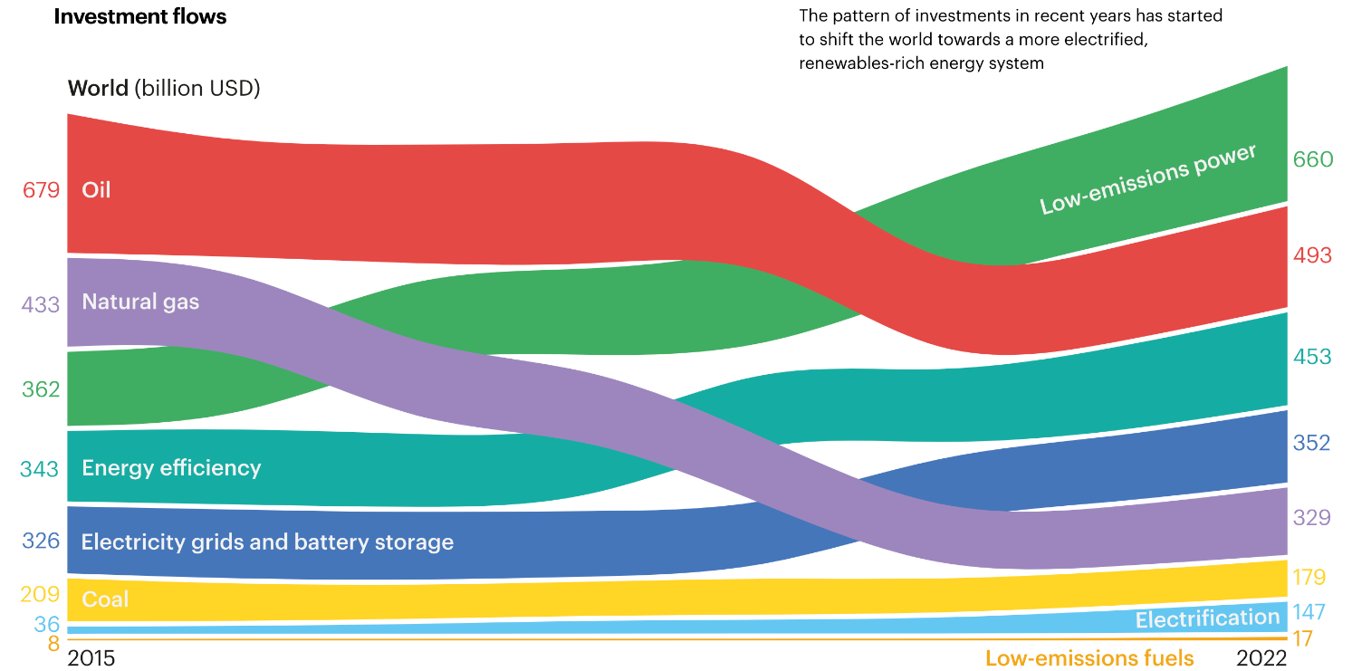

Zdroj: Mezinárodní agentura pro energii (IEA)

O skupině EFG:

Investiční skupina [Energy financial group a. s. (EFG)](https://www.efg-holding.cz/) prostřednictvím svých dceřiných společností buduje a provozuje od roku 2016 projekty zaměřené na produkci energií z obnovitelných zdrojů. Je lídrem v segmentu energetického zpracování biologicky rozložitelných odpadů a úpravy bioplynu na biometan využitelný například jako pokročilé palivo. Její moderní odpadářská bioplynová stanice [EFG Rapotín BPS](https://www.efg-rapotin.cz/) u Šumperka je vybavena nejmodernější technologií a byla jedním z prvních zařízení svého druhu v České republice. Energy financial group dále vlastní a provozuje bioplynovou stanici [EFG Vyškov BPS](https://www.efg-vyskov.cz/) a elektrárnu [MOSTEK energo](https://www.efg-mostek.cz/). K jejím dalším projektům se řadí [EFG Green energy](https://www.efg-energy.cz/) zajišťující přímý prodej „zelené“ energie koncovým zákazníkům a [„Třídím gastro“](http://www.tridimgastro.cz/) umožňující městům a obcím separaci gastroodpadu z domácností a jeho následné energetické zpracování v ekologických provozech EFG. V první polovině roku 2024 chystá spuštění provozu bioplynové stanice ve Vysokém Mýtě. Společnost v rámci vzdělávacího projektu [EFG Educa](https://www.efg-educa.cz/) pořádá pro školy interaktivní semináře zaměřené na třídění odpadů a ochranu životního prostředí. Vizí společnosti je podpora odpovědného nakládání s odpady a snaha přispět k rozvoji energetického segmentu šetrného k životnímu prostředí.

Pro více informací kontaktujte:  
Kamila Žitňáková  
Crest Communications, a.s.  
Ostrovní 126/30  
110 00 Praha 1  
gsm: + 420 725 544 106  
e-mail: [kamila.zitnakova@crestcom.cz](mailto:kamila.zitnakova@crestcom.cz)